I TALLER INTERNACIONAL
"Hábitat y comunidades sostenibles"
Cayo Santa María, Villa Clara, 23 al 30 de junio 2019

Resultados científicos que permiten lograr transformaciones y sostenibilidad en el hábitat humano de Aguada de Pasajeros
Posibles Ejes temáticos:
- Implementación de la Nueva Agenda Urbana
- Urbanización inclusiva y sostenible

María Isabel Escalante Leiva. Arquitecta, Doctora en Ciencias Técnicas, Profesora Auxiliar. Coordinadora de la Carrera de Arquitectura y Urbanismo en la UCLV, Jefa del Grupo de Monitoreo del Proyecto Internacional Hábitat 2. Universidad Central "Marta Abreu" de Las Villas, Carretera a Camajuaní. Km 6½, Santa Clara, 42281065, isabele@uclv.edu.cu. Villa Clara, Cuba.
Otros autores:
- Francisco Rodríguez López, Ingeniero, Coordinador del Proyecto Hábitat 2 del Municipio Aguada de Pasajeros, habitata@enet.cu Cienfuegos. Cuba.
Colaboradores:
- Adriana Herrera Campos.
- Yanay Gómez
- Carmen Juana Díaz Urbay
- José Alfredo Pérez
- Rafael Abascal Sobrado
Graduados de la Carrera de Arquitectura y Urbanismo, Facultad de Construcciones, UCLV, Santa Clara, Cuba.

RESUMEN:
Desde el año 2013 en que se inició el desarrollo del Proyecto Internacional Hábitat 2, se ha establecido la vinculación con el municipio Aguada de Pasajeros, localizado en la provincia cubana de Cienfuegos, al centro del país, uno de los diez participantes en dicho proyecto. El departamento de Arquitectura de la U.C.L.V. en Santa Clara, Cuba, ha contribuido a obtener el diagnóstico multidimensional del hábitat humano en tres etapas, incrementando de manera paulatina, el componente participativo. A partir de los déficits y limitaciones detectados, se han podido desarrollar los siguientes resultados: propuesta de reestructuración del sistema de espacios libres públicos en su principal asentamiento urbano (Aguada de Pasajeros), el planeamiento de la rehabilitación urbana en las zonas principales de los otros tres (Perseverancia, Covadonga y Esles de Venero), así como, el diseño urbano de espacios públicos y de la rehabilitación de los inmuebles relevantes que exhiben valores patrimoniales en los mismos, todo ello también, con un fuerte componente participativo.
La totalidad de los resultados se han expuesto, en la medida en que han sido obtenidos, al Consejo de la Administración Municipal, a la Dirección Municipal de Planificación Física, a los actores claves, siendo reconocidos y legitimados oficialmente.
Todo ello permite contribuir muy modestamente a “lograr que las ciudades y los asentamientos humanos sean inclusivos, seguros, resilientes y sostenibles”, como queda plasmado en el objetivo 11 de la Agenda 2030 para el Desarrollo Sostenible y sus Objetivos (ODS), aprobados en septiembre de 2015 por la Asamblea General de la ONU.

Palabras claves: Hábitat, sostenibilidad, participación social, planeamiento, rehabilitación urbana, espacios públicos.

SUMMARY:
Since 2013, when the development of the Habitat 2 International Project began, the link with the Aguada de Pasajeros municipality, located in the Cuban province of Cienfuegos, in the center of the country, one of the ten participants in the project, has been established. The Department of Architecture of the U.C.L.V. in Santa Clara, Cuba, has contributed to obtain the multidimensional diagnosis of the human habitat in three stages, gradually increasing the participatory component. Based on the deficits and limitations detected, the following results have been developed: proposal to restructure the system of public free spaces in its main urban settlement (Aguada de Pasajeros), the planning of urban rehabilitation in the main areas of the others three (Perseverancia, Covadonga and Esles de Venero), as well as, the urban design of public spaces and the rehabilitation of the relevant buildings that exhibit patrimonial values ​​in them, all this also, with a strong participatory component.
The totality of the results have been exposed, to the extent that they have been obtained, to the Council of the Municipal Administration, to the Municipal Direction of Physical Planning, to the key actors, being officially recognized and legitimized.
All this makes it possible to contribute very modestly to "making cities and human settlements inclusive, safe, resilient and sustainable", as reflected in objective 11 of the 2030 Agenda de Objetivos de Desarrollo Sustentable (ODS), approved in September 2015 by the UN General Assembly.

Keywords: Habitat, sustainability, social participation, planning, urban rehabilitation, public spaces.

I TALLER INTERNACIONAL
"Hábitat y comunidades sostenibles"
Cayo Santa María, Villa Clara, 23 al 30 de junio 2019

Resultados científicos que permiten lograr transformaciones y sostenibilidad en el hábitat humano de Aguada de Pasajeros
Posibles Ejes temáticos:
- Implementación de la Nueva Agenda Urbana
- Urbanización inclusiva y sostenible

María Isabel Escalante Leiva. Arquitecta, Doctora en Ciencias Técnicas, Profesora Auxiliar. Coordinadora de la Carrera de Arquitectura y Urbanismo en la UCLV, Jefa del Grupo de Monitoreo del Proyecto Internacional Hábitat 2. Universidad Central "Marta Abreu" de Las Villas, Carretera a Camajuaní. Km 6½, Santa Clara, 42281065, isabele@uclv.edu.cu. Villa Clara, Cuba.
Otros autores:
- Francisco Rodríguez López, Ingeniero, Coordinador del Proyecto Hábitat 2 del Municipio Aguada de Pasajeros, habitata@enet.cu Cienfuegos. Cuba.
Adriana Herrera Campos, Yanay Gómez García, Carmen Juana Díaz Urbay, José Alfredo Peña Rodríguez, Rafael Abascal Sobrado, Marian Alfonso Monteagudo, Jennifer Pichardo Toledo
Estudiantes de la Carrera de Arquitectura y Urbanismo, Facultad de Construcciones, UCLV, Santa Clara, Cuba.

OBJETIVOS Y ANTECEDENTES

Aguada de Pasajeros se formó por asentamiento espontáneo en tierras del antiguo mayorazgo de Yaguaramas, propiedad de la familia de Antón Recio y Morales, por entonces una hacienda comunera.
El reconocido investigador da cuenta que Gervasio Tío, un avispado español, concibió la idea de establecer allí una fonda posada. Así surgió la primera casa del futuro poblado. De ahí el surgimiento del nombre actual.
Años después fueron construidas otras casas alrededor de la de Tío, hasta aglutinar un caserío que alcanzó alguna importancia a principios de la década del siglo XIX (1776).
En el siglo XX, año 1900, Aguada de Pasajeros, como barrio de Cienfuegos, comienza con una población de unos 8800 habitantes, si se toma en cuenta que el censo de 1899 arrojaba unos 8700 habitantes.
Al tomar como base esos números se puede decir que el poblado Aguada tenía a principio de siglo alrededor de 1000 habitantes, ya que el censo de 1891 aportaba alrededor de 600 habitantes, y el del 1917 unos 1452.
Hasta 1968 no existían hacendados azucareros, pero sí se conocía de la existencia de haciendas ganaderas y agrícolas. La actividad de los comerciantes ya existía, en datos acerca del desarrollo económico de Aguada se afirma que había un aserradero de madera, panadería, tiendas de ropa y víveres, sastrería, talabartería, botica, establecimientos mixtos, fondas, cantinas y barberías. Más tarde, en el período de 1878-1895, ocurrieron transformaciones económicas y sociales; se comenzaba a tener producción azucarera y en 1885 llega el ferrocarril a esta zona.

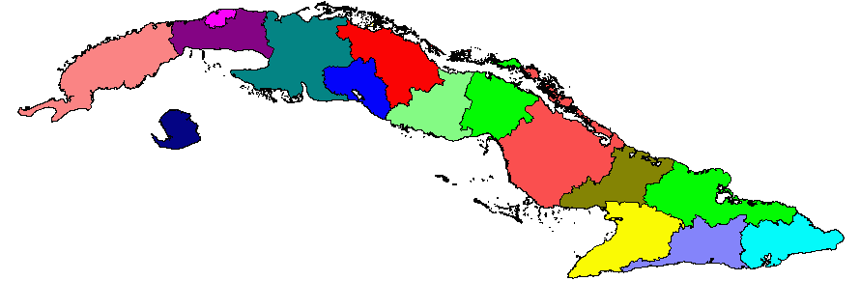
Provincia de Cienfuegos

Figura 1 Localización de la provincia de Cienfuegos en el contexto nacional
Imagen tomada de la presentación realizada en Taller de Proyecto Hábitat 2, por Francisco González, Coordinador del Municipio Aguada de Pasajeros, Cienfuegos, Cuba, junio 2016

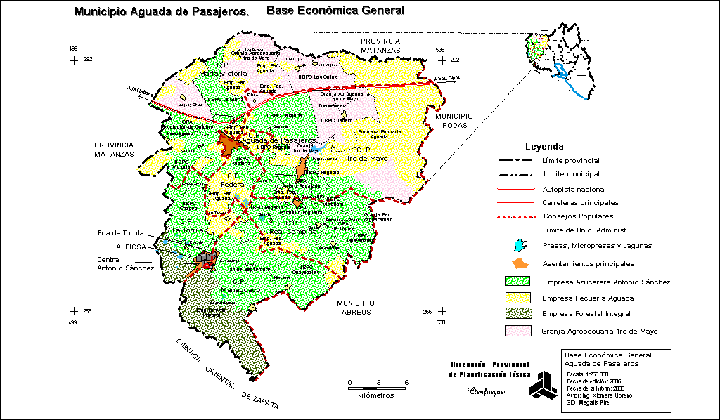

Figura 2. Localización del asentamiento urbano Aguada de Pasajeros en el municipio homónimo, provincia de Cienfuegos, en Cuba
Tomado de: Abascal, 2018. [1]

Desde el año 2013 en que se inició el Proyecto Internacional Hábitat 2, se ha establecido la vinculación de la academia con el municipio Aguada de Pasajeros, uno de los diez participantes en dicho proyecto, localizado en la provincia cubana de Cienfuegos, al centro del país. El departamento de Arquitectura de la U.C.L.V. en Santa Clara, Cuba, ha contribuido a obtener el diagnóstico multidimensional del hábitat humano en tres etapas, de dicho municipio, incrementando de manera paulatina, el componente participativo del mismo.

El objetivo general del presente trabajo consiste en exponer el desarrollo de variantes de planeamiento y diseño urbano arquitectónico, participativos, para la rehabilitación integral de las Zonas centro tradicional de los cuatro asentamientos urbanos de Aguada de Pasajeros: Esles de Venero, Perseverancia, Covadonga y el propio Aguada de Pasajeros.
En el Diagnóstico multidimensional desarrollado, se definieron déficits y limitaciones detectados en sus diferentes etapas y a partir de los mismos se han podido desarrollar los resultados que serán expuestos.
Los objetos específicos:
- Establecer el marco teórico-conceptual y el estado del arte en relación al planeamiento y el diseño urbano participativo para la rehabilitación integral del hábitat.
- Mostrar las etapas de análisis y diagnóstico participativo de los casos de estudio, aplicando el ´´Procedimiento metódico para el planeamiento y plan especial de la rehabilitación integral del hábitat urbano´´.
- Exponer un ejemplo de las cuatro propuestas de planeamiento y diseño urbano arquitectónico participativo para la rehabilitación integral de la Zonas centro tradicional de los asentamientos urbanos Aguada de Pasajeros.

A partir de los déficits y limitaciones detectados en las diferentes etapas del Diagnóstico integral del municipio, aportados por el Diagnostico multidimensional del mismo, se han podido desarrollar los siguientes resultados:
- Propuesta de reestructuración del sistema de espacios libres públicos en su principal asentamiento urbano (Aguada de Pasajeros).
- Planeamiento de la rehabilitación urbana en las zonas principales de los otros tres asentamientos urbanos: Perseverancia, Covadonga y Esles de Venero.
- Diseño urbano de espacios públicos y de la rehabilitación de los inmuebles con valores patrimoniales, con alto grado de protección en los mismos, todo ello también, de forma participativa.

La totalidad de los resultados se han expuesto, en la medida en que han sido obtenidos, al Consejo de la Administración Municipal, a la Dirección Municipal de Planificación Física, a los actores claves, siendo reconocidos y legitimados oficialmente.
Todo ello permite contribuir a “lograr que las ciudades y los asentamientos humanos sean inclusivos, seguros, resilientes y sostenibles”, como queda plasmado en el objetivo 11 de la Agenda 2030 para el Desarrollo Sostenible y sus Objetivos (ODS), aprobados en septiembre de 2015 por la Asamblea General de la ONU.

DESARROLLO

A continuación se precisan los principales términos que se utilizan en el trabajo. Hábitat: Es un término que hace referencia al lugar que presenta las condiciones apropiadas para que viva un organismo, especie o comunidad animal o vegetal. Se trata, por lo tanto, del espacio en el cual una población biológica puede residir y reproducirse, de manera tal que asegure perpetuar su presencia en el planeta. [2]
Planeamiento: Es la actividad que antepone la conciencia a los instintos, el ordenamiento a la improvisación. Planear es la capacidad de diseñar el futuro, de prever lo que puede ocurrir, de anticiparse, de conducir las acciones hasta lo que se quiere alcanzar. La gran mayoría de las acciones que se realizan cotidianamente han estado pensadas previamente. Pero el solo hecho de pensarlas con anticipación no define exactamente cómo se puede y se debe alcanzar lo que se quiere, lo que se necesita. Exige un orden, una secuencia lógica, una reflexión constante. [3]
Planeamiento urbano: Planeamiento de una futura comunidad o guía para la expansión de una comunidad actual, de una manera organizada, teniendo en cuenta una serie de condiciones medioambientales para sus ciudadanos, así como necesidades sociales y facilidades recreacionales; tal planeamiento incluye generalmente propuestas para la ejecución de un plan determinado. También llamada planificación urbana, ordenación urbana. [4]
Participación social es la intervención de los ciudadanos en la toma de decisiones respecto al manejo de los recursos y las acciones que tienen un impacto en el desarrollo de sus comunidades. En este sentido, la Participación Social se concibe como un legítimo derecho de los ciudadanos más que como una concesión de las instituciones. Para que la participación social se facilite, se requiere de un marco legal y de mecanismos democráticos que propicien las condiciones para que las comunidades organizadas hagan llegar su voz y sus propuestas a todos los niveles de gobierno. [5]
Diseño participativo: En la tesis Sistema de Espacios Libres Públicos del asentamiento urbano Aguada de Pasajeros. Implementación de Metodología para su reestructuración [6] cita a (Pantoja, 2014) plantea que el diseño participativo es conocido como los procesos de participación ciudadana. A través de talleres de trabajo guiados por profesionales, las comunidades intercambian ideas, comunican sus propuestas, integran a su comunidad, forjan identidad y validan, de manera consensada, sus propuestas, diseñando así su entorno en conjunto.
El diseño participativo es sumamente relevante; coordina equipos de profesionales y comunidades a través de un acercamiento social que permite una asesoraría técnica, legal y financiera. La participación social es fundamental en la planeación, diseño y gestión de la arquitectura y las ciudades.
Rehabilitación integral: Lo primero a tomar en cuenta al iniciar un proyecto de rehabilitación integral en asentamientos informales es una comprensión integral de los parámetros que caracterizan a la comunidad. Para ello, es vital emprender un levantamiento de base para definir las prioridades de intervención en la zona.
También se requiere de un levantamiento topográfico sobre el cual proyectar los planos de construcción, así como de un censo de la comunidad para determinar sus potencialidades y necesidades. A partir de esta información de base se podrán formular proyectos específicos de habilitación. [7]
Sustentabilidad urbana: Es entendida como un status dinámico hacia el cual se mueven las sociedades a través de la participación de sus ciudadanos y que se expresan en la formulación de políticas de variado orden y que son posibles de enmarcarse en el espacio de una actividad específica.” (….) Se basa además en la idea de que aun cuando la transformación a una ciudad sustentable requiere de cambios radicales en la mentalidad y accionar de los que las habitan; pequeños cambios, en el ámbito local, pueden constituir pasos de avance en la dirección deseada.” [8]
Espacio público: Es el lugar que está abierto a toda la sociedad, a diferencia del espacio privado que puede ser administrado o hasta cerrado según los intereses de su dueño. Por lo tanto, un espacio público, es de propiedad estatal y para uso de la población general. Puede decirse, que cualquier persona puede circular por un espacio público, más allá de las limitaciones obvias que impone la ley.
Entre los muchos tipos de espacios públicos que existen destacarían las calles, las plazas, los pabellones municipales deportivos, las escuelas, los centros hospitalarios, las bibliotecas, las estaciones de tren o autobuses, las bibliotecas, las autovías, las carreteras.

Los instrumentos metodológicos que fueron aplicados en las distintas investigaciones que recoge el presente son mecanismos que articulan los diferentes factores que pueden influir y con los cuales es necesario contar para conseguir una estructuración adecuada en el transcurso del proceso de intervención. El objetivo fue lograr resultados viables que pudieran ser aplicados con efectividad durante la rehabilitación; además, conseguir que los residentes se identifiquen con la propuesta y sean protagonistas en las diferentes etapas del proyecto. Los instrumentos aplicados fueron:
- Procedimiento metódico para planeamiento y plan especial de la rehabilitación integral del hábitat urbano: Es un Modelo de Gestión para Planes Especiales de Rehabilitación, ordena por pasos e implica la gestión desde las fases proyectuales del planeamiento estratégico, hasta el monitoreo e implementación ejecutiva de los Planes Especiales. [9]
El procedimiento está argumentado mediante el enfoque estratégico a corto y mediano plazo del planeamiento, y utiliza como patrón la célula básica definida por cinco sectores tipos fundamentales: nodos, sendas, bordes, manzanas y enlaces.
Los instrumentos mediante los que el procedimiento desarrolla metodológicamente las fases de análisis-diagnóstico y las de planeamiento en las diferentes escalas están denominadas del I al VII. Los instrumentos aplicados se adaptaron a la escala de Zona Urbana de Valor Histórico y Cultural (ZUVHC) ya que por sus dimensiones e importancia como foco funcional y de servicios de todo el asentamiento, requiere una perspectiva más amplia y una visión integral de todo el conjunto de sectores que integran esta zona.
- Metodología para la creación del Atlas de Patrimonio Cultural: Para que el proceso de rehabilitación se desarrolle integralmente se hace necesario además definir los principales valores patrimoniales que se evidencian en la zona de estudio. De las metodologías disponibles la que mejor se adecua a los propósitos de las investigaciones es la formulada por [10]
Los Atlas del Patrimonio Cultural son instrumentos creados para la documentación, sistematización e interpretación del patrimonio, los que, a partir de la elaboración de un marco de conocimientos de base, evidencian y seleccionan los valores patrimoniales del territorio susceptible de ser convertidos en recursos [11]
Uno de los mayores aportes prácticos de la creación del Atlas, es la utilización de fichas, que permite su posterior utilización, haciéndolo accesible a los interesados en estos temas. La información recopilada permite una orientación certera para el surgimiento de propuestas de planeamiento, que tengan dentro de sus premisas la protección y salvaguarda del patrimonio.
- Modelo de planeamiento participativo para la rehabilitación integral en la gestión local del hábitat urbano: Constituye una herramienta de carácter científico diseñada de acuerdo al Procedimiento metódico para planeamiento y plan especial de la rehabilitación integral del hábitat urbano [12] a partir del empleo tanto de su modelo de gestión como de su plataforma metodológica siendo aplicada a la actividad de planeamiento para la formulación de estrategias de desarrollo del hábitat local de los municipios a partir de una más efectiva implementación.
La estructura está compuesta por cuatro fases: Preparación del planeamiento participativo, Análisis para el planeamiento participativo, Diagnóstico para el planeamiento participativo, Planeamiento participativo.

A continuación se presenta el Esquema de la Estructura metodológica a emplear en las fases de análisis y diagnóstico de los casos estudiados. (Esquema 1).
Esquema 1. Estructura metodológica a emplear en las fases de análisis y diagnóstico
Fuente: (Peña, 2017) [13]
La fase de análisis y diagnóstico - técnicas participativas aplicadas
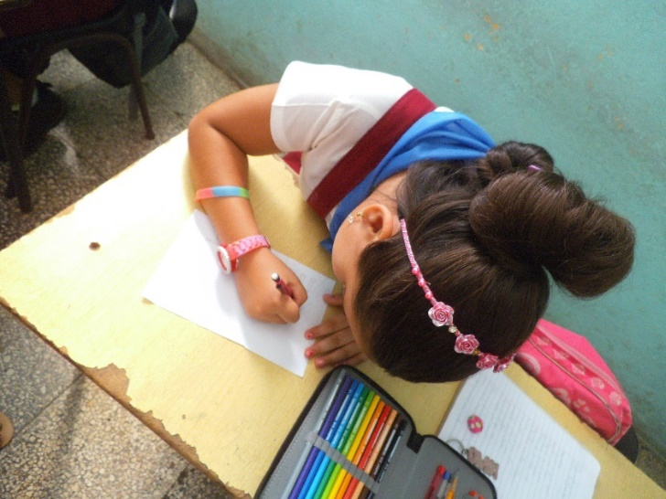
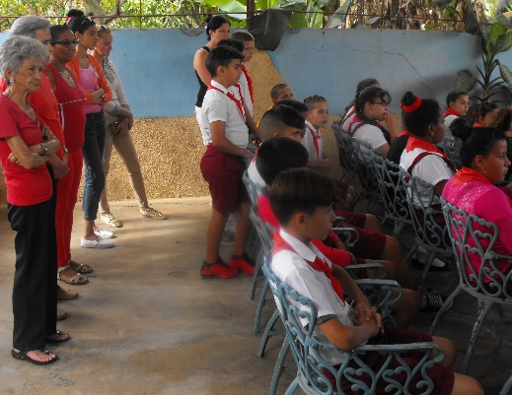
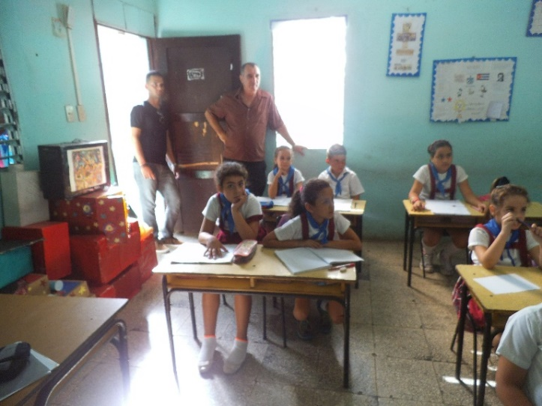
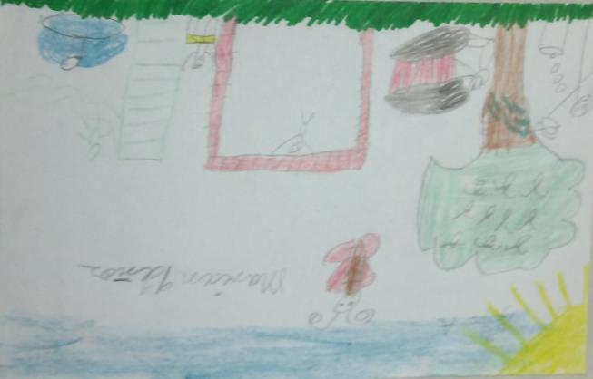

Imágenes 1-4. Segundo momento del proceso participativo en el asentamiento Aguada, para conocer intereses de los pequeños sobre diseño de su espacio para recrearse
Tomado de (Gómez, 2017) [14]

Durante la fase de análisis se realizó una visita a cada asentamiento, constituyendo el primer intercambio con la comunidad. El objetivo fue identificar los principales problemas existentes, así como las oportunidades y potencialidades locales para el futuro desarrollo.
Se elaboró y aplicó una encuesta, para el análisis y diagnóstico del asentamiento con el objetivo Realizar el análisis y diagnóstico de la zona caso de estudio con la participación de la comunidad para la rehabilitación de la misma. Se diseñó con 18 preguntas.
Se desarrollaron también entrevistas informales abiertas y talleres participativos (Ver Imágenes 1-4).
- Se organizó un encuentro con el Presidente de cada Consejo Popular, se le plantearon los objetivos de cada investigación, y posteriormente se realizaron las entrevistas.

Imágenes 5 y 6. Evidencias de la realización de entrevistas a habitantes del asentamiento Real Campiña
Fuente: Imágenes tomadas por Marian Alfonso M. / Jennifer Pichardo T., estudiantes del 4to año de la Carrera de Arquitectura y Urbanismo, UCLV. Curso 2017-2018.

Resultados

La aplicación del “Procedimiento metódico para planeamiento y plan especial de la rehabilitación integral del hábitat urbano”, permitió la realización de un proceso de análisis y diagnóstico en cada una de las zonas estudiadas, de los asentamientos urbanos de Aguada de Pasajeros, que mostró importantes condicionantes relacionadas fundamentalmente con los problemas existentes en cada uno de dichos asentamientos.
En las etapas de análisis y diagnóstico, con la aplicación de diferentes técnicas en el proceso participativo, se confirmaron los problemas y el déficits detectados en las zonas centro de los asentamientos, cual permitió tomar decisiones para actuar en consecuencia.
La síntesis del análisis de las zonas de estudio facilitó la elaboración de los diagnósticos y estos las bases estratégicas. De este paso surgieron instrumentos que pueden ser utilizados en estudios posteriores, tales como: Atlas de patrimonio cultural, Mapa de riesgos y vulnerabilidades, Matriz D.A.F.O y Ejes estratégicos.
Debe orientarse el programa de actuación de manera tal que se potencien aquellas estrategias que reduzcan el impacto negativo que ejercen las debilidades de las localidades, considerarse todas aquellas potencialidades o fortalezas y oportunidades existentes en los asentamientos con el objetivo además de atenuar las amenazas.

Esquema 2. Estructura metodológica empleada en las fases de planeamiento y diseño
Fuente: (Peña, 2017) [14]

FASE DE SÍNTESIS
Como lo muestra el esquema 2, La fase de síntesis lo contiene el planeamiento en este caso participativo de la rehabilitación urbana. El mismo se describe en tres niveles, en el Nivel 0 se ordenan las acciones emergentes, en el Nivel 1, la puesta en valor y en el Nivel 2, las acciones de mantenimiento y conservación. Las acciones en cada nivel se ordenan por subsistemas.
Como lo explica el esquema, fueron aplicadas herramientas participativas: generándose los grupos de discusión y las técnicas proyectivas.

FASE DE DISEÑO URBANO y ARQUITECTÓNICO
Para la propuesta de planeamiento como para el diseño urbano se han vinculado estudiantes de años superiores para dar un resultado más completo y llegar hasta las propuestas de diseño urbano y arquitectónico de rehabilitación y conservación.

A continuación se exponen algunos de los resultados gráficos de todo este proceso.

Figura 3. Variante 1 del planeamiento del espacio en el asentamiento Real Campiña
Tomado de (Abascal, 2018) [15]

Figura 4. Imaginario del espacio urbano planeado y diseñado en el asentamiento Real Campiña
Tomado de (Abascal, 2018) [16]

Figuras 5-8. Imaginarios de la terminal de ferrocarril / restaurant y cafetería
Tomado de (Abascal, 2018) [17]

CONCLUSIONES

- Las premisas abordadas en el marco teórico, unido al estudio metodológico y del repertorio nacional e internacional; demostraron en cada investigación, la importancia de concebir, acorde a las tendencias actuales, las propuestas de planeamiento y diseño urbano para lograr una mayor efectividad del proceso de rehabilitación.
- Los trabajos desarrollados confirmaron la efectividad del proceso participativo en la realización de la propuesta de planeamiento y las variantes de diseño urbano para la rehabilitación de las diferentes zonas en cada uno de los asentamientos.
- A través de los intercambios realizados con miembros de la comunidad, en el proceso de investigación, se evidencia la necesidad de llevar a cabo acciones concretas a corto plazo, que den credibilidad y demuestren la voluntad de la dirección de la municipalidad por mejorar las condiciones de habitabilidad de los asentamientos urbanos estudiados.

Hoy ya los resultados están puestos a disposición de las autoridades coordinadoras del proyecto Hábitat 2, de la Asamblea Municipal del Poder Popular, del Consejo de Administración Municipal y de la dirección Municipal de Planificación Física. Se cuenta con las constancias oficiales de la legitimación de los mismos. Además, han sido notificados los actores locales, de los asentamientos estudiados, involucrados en el proceso participativo y se ha reconocido su aporte al proceso de elaboración de los mismos.
Uno de los proyectos salidos de este paquete -Propuesta de rehabilitación del antiguo cine de Aguada para Centro Cultural y Recreativo-, ha sido presentado y discutido con la Gerencia Nacional de ARTEX, teniendo total aceptación la variante desarrollada.
Recomendaciones
Posterior a la comprobación del grado de interés de los beneficios e importancia conferida a los diferentes resultados se recomienda:
- Definir regulaciones específicas para las zonas estudiadas, en etapas posteriores.
- Extender el estudio de los espacios públicos y el desarrollo de propuestas de planeamiento y diseño urbano participativo al resto del municipio.
- Crear soporte (digital e impreso) de los resultados de propuestas de planeamiento de diseño urbano participativo de los cuatro asentamientos urbanos del municipio Aguada de Pasajeros atendidos por el proyecto Hábitat 2, para darle la visibilidad necesaria los mismos.

Bibliografía
- Abascal Sobrado, Rafael. (2018). Propuesta de planeamiento y diseño urbano participativo para la rehabilitación integral de la zona central del asentamiento urbano Real Campiña, Aguada de Pasajeros, Universidad Central de Las Villas.
- www.http://definicion.de. Consultado en marzo 2018
- Fernández, G. R., Enet, M., Gómez, R. O., González, R. M., Díaz, M. C., & Olave, D. O. (2007). Herramientas de planeamiento participativo para la gestión local del hábitat (R. O. Gómez Ed. Charo Guerra ed. Vol. 1).
- Web, S. (2018b). Diccionario de Arquitectura y Construcción.
- Web, S. (2018a). CONAPASE. Retrieved from www.consejosescolares.sep.gob.mx
- Herrera, A. (2016). Trabajo de Diploma. Facultad de Construcciones, Universidad Central “Marta Abreu” de Las Villas.
- Bossio, S. N. Criterios y Ejemplos de rehabilitación del patrimonio arquitectónico y urbano. Rehabilitar para mejorar la calidad de vida., 2-4. Retrieved from snbossio@fibertel.com.ar
- Rey, G. 2009. Centro Habana un futuro sustentable. Instituto Superior José Antonio Echeverría. P. 49-51.
- Artze, G. (1996) Procedimiento Metódico de Intervención Integral Progresiva y Sostenible. Doctorado en Ciencias Técnicas, Facultad de Arquitectura de La Habana, Instituto Superior Politécnico “José Antonio Echeverría”.
- Ídem 8
- Ídem 8
- Ídem 9
- Peña R., José A. (2017). Propuesta de planeamiento y diseño urbano participativo para la rehabilitación integral de la Zona Centro Tradicional en el asentamiento urbano Covadonga, Aguada de Pasajeros. Trabajo de Diploma. Facultad de Construcciones, Universidad Central “Marta Abreu” de Las Villas. (p. 41- 44).
- Gómez García, Yanay. (2017). Propuesta de Planeamiento y diseño participativo para la rehabilitación urbana de Corredor Cultural y de Servicio en Zona Centro de Aguada de Pasajeros. Trabajo de Diploma. Facultad de Construcciones, Universidad Central “Marta Abreu” de Las Villas.
- Ídem 1
- Ídem 1
- Ídem 1

